Título del artículo: Times New Roman, tamaño 14, negrita, minúsculas, alineado al centro, máximo dos líneas, sin punto final

Nombre1 Apellido1: utilice únicamente el alfabeto latino (A-Z, a-z).
Nombre de la institución (solo se permite una afiliación por autor), dirección completa del primer autor, nombre de la institución, dirección y correo electrónico, orcid
Nombre2 Apellidos2
Nombre de la institución (solo se permite una afiliación por autor), dirección completa del primer autor, nombre de la institución, dirección y correo electrónico, orcid
Nombre3 Apellidos3
Nombre de la institución (solo se permite una afiliación por autor), dirección completa del primer autor, nombre de la institución, dirección y correo electrónico, orcid
Nombre4 Apellidos4
Nombre de la institución (solo se permite una afiliación por autor), dirección completa del primer autor, nombre de la institución, dirección y correo electrónico, orcid
Nombre5 Apellidos5
Nombre de la institución (solo se permite una afiliación por autor), dirección completa del primer autor, nombre de la institución, dirección y correo electrónico, orcid
Se colocara un asterisco* para señalar el autor por correspondencia (ejemplo: Reynaldo Martinez Fraga*)

Resumen: Cabe destacar que el resumen es una de las partes más importantes de un artículo científico, ya que constituye una síntesis concisa de todo el trabajo. El resumen debe comenzar exponiendo el objetivo del artículo y definiendo el problema abordado, para luego presentar los principales resultados y hallazgos. La extensión del resumen no debe superar las 250 palabras. Debe redactarse en fuente Times New Roman, tamaño 10 pt y con alineación justificada. La revista acepta principalmente artículos estructurados según el formato IMRAD (Introducción, Métodos, Resultados y Discusión).
Palabras claves: significativas para la identificación del artículo; se permite un máximo de cinco palabras clave. Las palabras clave deben organizarse en orden jerárquico de acuerdo con el tema de investigación (p. ej., disposición de materiales, fabricación en logística, etc.).

Abstract: Keywords should be arranged in a hierarchical order (e.g., material layout, manufacturing in logistics, etc.). Please note that the abstract is one of the most important parts of a scientific paper. It represents a concise summary of the entire article. The abstract should begin with the aim of the article and a definition of the addressed problem, followed by the main results and findings. The abstract must not exceed 250 words. It should be written in Times New Roman, font size 10 pt, with justified alignment. The journal primarily accepts articles structured according to the IMRAD format (Introduction, Methods, Results, and Discussion). From 2026 onward, articles are published in a single-column format.
Keywords: significant for the identification of the article, a maximum of five keywords is allowed.

Introduction
Se exige a los autores que utilicen únicamente el alfabeto latino (A-Z, a-z) en todo el manuscrito, incluidos los nombres de los autores, las afiliaciones, el resumen, las palabras clave, las referencias, las tablas, las figuras y los apéndices.
No se permite el uso de sistemas de escritura no latinos (p. ej., cirílico, griego, árabe o caracteres chinos).
El texto del artículo debe redactarse en fuente Times New Roman, tamaño 10 pt, con alineación justificada y una sangría de primera línea de 0,5 cm. El cuerpo principal del artículo debe presentarse en una sola columna. El interlineado en toda la plantilla debe ser de 1,0 (sencillo). El artículo debe organizarse en el siguiente orden: portada, resumen, palabras clave, abstract, cuerpo principal, conclusiones, agradecimientos y referencias.
Los trabajos enviados a RCLA deben basarse en investigaciones teóricas o experimentales originales. La editorial no asume responsabilidad alguna por lesiones o daños a personas o bienes derivados de la responsabilidad del producto, negligencia o cualquier otra causa, ni por el uso u operación de métodos, productos, instrucciones o ideas contenidos en el material aquí publicado. Todo material publicitario debe cumplir con las normas éticas. Su inclusión en esta publicación no constituye una garantía ni un respaldo del valor de dichos productos ni de las afirmaciones realizadas por sus fabricantes.
En el caso de los artículos (de 4 a 13 páginas), el número de autores no debe superar normalmente los cinco. Un número mayor deberá justificarse mediante el alcance adecuado de la contribución. El artículo debe prepararse en formato Microsoft Word (.docx) y enviarse por correo electrónico junto con un archivo PDF.
Se debe utilizar la ortografía y la puntuación del inglés en todo el artículo. Asimismo, los autores deben emplear las unidades estándar del SI.
Las figuras pueden enviarse en color o en escala de grises, con la mayor calidad posible. Todo el texto dentro de las figuras debe ser claramente legible y estar escrito en fuente Times New Roman, tamaño 10 (o 9 pt, si fuera necesario). Las figuras deben colocarse directamente dentro del texto y centradas. Todas las figuras deben numerarse consecutivamente según el orden de aparición en el manuscrito (p. ej., Figura 1).

Los pies de figura deben colocarse debajo de las figuras y formatearse en fuente Times New Roman, tamaño 9 pt, en cursiva y centrados.

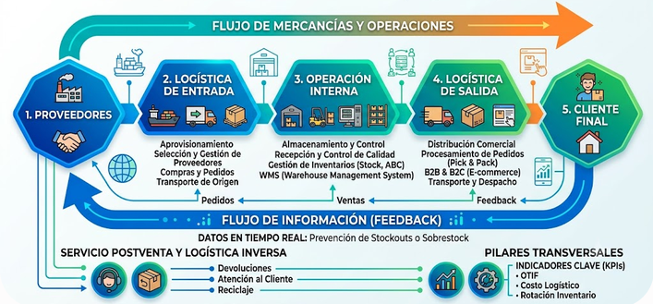
Figure 1 Esquema logístico commercial SFC

Los encabezados de segundo nivel deben tener un formato de 11 puntos, cursiva y alineación a la izquierda
Las tablas pueden presentarse en color o en escala de grises y deben ser de alta calidad. El texto dentro de las tablas debe ser legible y estar en fuente Times New Roman, tamaño 10 (o 9 pt, si fuera necesario). Las tablas deben colocarse directamente en el texto y centradas. Todas las tablas deben numerarse consecutivamente según su orden de aparición (p. ej., Tabla 1, Tabla 2, etc.). Los títulos y las leyendas de las tablas deben colocarse encima de estas, con formato Times New Roman, 9 pt, cursiva y centrados.

Table 1 Indicadores de rendimiento del esquema operativo "SincroFlujo Comercial" (SFC) según la fase logística.
Fase del Esquema  SFC | Indicador Clave (KPI) | Meta  Operativa | Frecuencia
Logística de Entrada | Lead Time de Proveedores | < 5 días hábiles | Mensual
Operación Interna | Precisión de Inventario (WMS) | > 99.5 % | Semanal
Logística de Salida | Entregas a Tiempo y Completas  (OTIF) | > 98.0 % | Mensual
Servicio Postventa | Tasa de Logística Inversa | < 2.0 % | Trimestral

El texto en formato de ecuación debe ser claramente legible y estar formateado con la fuente Cambria Math, tamaño 10 pt, en cursiva y alineado a la derecha. Todas las ecuaciones deben numerarse consecutivamente según el orden de aparición en el manuscrito (p. ej., (1), (2)). Los números de las ecuaciones deben colocarse a la derecha de la ecuación.

${\left(H+j\right)}^{n}=\sum_{k=0}^{n}{\left({h \atop o}\right)Ha^{n+k}}$ (1)

Creación de capítulos y subsecciones
Al crear capítulos y subsecciones, los autores deben seguir el principio de que, si se utiliza la subsección 1.1, también debe incluirse la subsección 1.2 (y, de ser necesario, otras subsecciones como la 1.3, 1.4, etc.). No está permitido finalizar la numeración únicamente en la subsección 1.1.

Normas éticas
La oficina editorial puede rechazar manuscritos si la investigación no se llevó a cabo dentro de un marco ético adecuado. El plagio, en cualquiera de sus formas, constituye una violación grave de los principios fundamentales de la educación, la investigación y la actividad académica, y no será tolerado. Esta política se aplica a todos los autores, editores y revisores que colaboran con la revista y establece sus responsabilidades éticas. Estas incluyen, entre otras, el plagio, la falsificación de datos, el uso indebido de materiales de terceros, la invención de resultados y la autoría fraudulenta.

Creación de subsecciones de nivel inferior
Al crear subsecciones de niveles inferiores, los autores deben seguir el principio de que, si se utiliza la subsección 1.1.1, también debe incluirse la subsección 1.1.2 (y, de ser necesario, otras subsecciones como la 1.1.3, 1.1.4, etc.). No está permitido finalizar la numeración únicamente en la subsección 1.1.1.

Revisión de la literatura
La revisión bibliográfica presenta el estado actual de la investigación en el área temática correspondiente. Resume los resultados clave obtenidos por autores de instituciones científicas y educativas de todo el mundo. El análisis de la bibliografía pertinente demuestra la importancia y la relevancia de las cuestiones abordadas en el artículo.

Metodología

Proceso de revisión por pares
Tras el envío, los autores recibirán una confirmación de recepción del manuscrito. Todos los manuscritos enviados a la revista se someten a un proceso de revisión por pares que consta de varias etapas.
En la primera etapa, el editor de la revista evalúa los manuscritos en función de su calidad, relevancia y alineación con los objetivos y el alcance de la publicación. Asimismo, se verifica la ausencia de plagio. Aquellos envíos que queden fuera del alcance de la revista no superen la comprobación de plagio o presenten un nivel científico o técnico inaceptablemente bajo serán rechazados sin pasar a la segunda etapa de revisión por pares.
Cada manuscrito es evaluado mediante un proceso de revisión por pares de modalidad «doble ciego» por al menos dos revisores independientes. Por lo general, el proceso de revisión no supera los dos meses de duración. Los revisores completan un formulario de evaluación y valoran el manuscrito según los siguientes criterios:
• El manuscrito es relevante para la revista.
• El manuscrito aporta novedades, resulta interesante y original, y posee una alta calidad.
• El manuscrito está redactado de forma clara, lógica y correcta.
• El lenguaje utilizado en el manuscrito es claro y comprensible.
• Las figuras, diagramas, gráficos y tablas del manuscrito son legibles, claros y de alta calidad.
• Las referencias se utilizan de manera correcta y adecuada.

Una vez finalizado el proceso de revisión, se comunica a los autores si el manuscrito ha sido aceptado sin modificaciones, aceptado sujeto a revisión o rechazado. El proceso concluye con la verificación de la versión final del artículo en PDF y la confirmación de la publicación por parte de los autores, siempre que el manuscrito haya sido aceptado por el editor y los revisores. El editor jefe se reserva el derecho de gestionar y, en casos excepcionales, modificar el proceso de revisión por pares a su criterio.

Creación de referencias
Las referencias deben prepararse de acuerdo con las normas especificadas en la sección de Referencias que figura a continuación.

Resultados
Todas las citas en el texto deben incluirse en la lista de referencias al final del manuscrito (véanse las figuras 2 y 3), las cuales son resultados de las referencias a continuación:
[1] RAMOS, E., FLORES-MORENO, R.: Ingeniería de tránsito – Una visión sistémica, 1ra edn, ANUES, Vol. 978-607-561-255-3, México, 2024.
[2] FLORES-MORENO, R., FLORES, P.I., ZAVALA, M.J., NÚÑEZ, E.Y.: Simplex linear programming for route optimization model in urban distribution, Acta logistica, Vol. 13, No. 2, pp. 327-336, 2022. https://doi.org/10.22306/al.v13i2.769

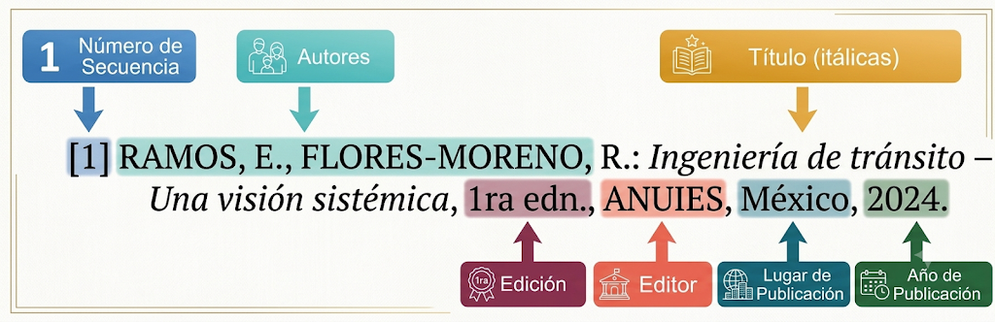
Figura 2 Ejemplos de referencias (estilo IEEE): entrada de la lista de referencias para un libro

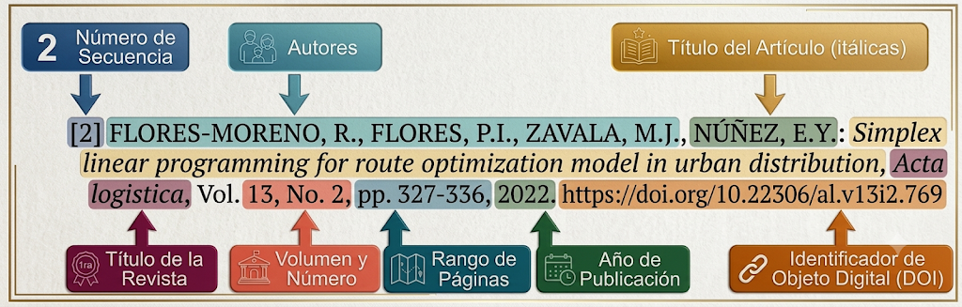
Figura 3 Ejemplos de referencias (estilo IEEE): entrada de la lista de referencias para una revista

Libro con un autor
[1] ADAIR, J.: Effective time management, how to save time and spend it wisely, London, Pan Books, 1998. https://doi.org/….

Libro con dos autores
[2] MCCARTHY, P., HATCHER, C.: Speaking persuasively, Making the most of your presentations, Sydney, Allen and Unwin, 1996.

Libro con tres o más autores
[3] LAMBERT, D.M., ELLRAM, L.M., STOCK, J.R.: Fundamentals of Logistics Management, Boston, McGraw-Hill Education, 1998.

Libro – segunda edición o posterior
[4] BARNES, R.: Successful study for degrees, 2nd ed., London, Routledge, 1995.

Libro con un editor
[5] DANAHER, P.: (ed.) Beyond the Ferries wheel, Rockhampton, CQU Press, 1999.

Capítulo de un libro editado
[6] BYRNE, J.: Disabilities in tertiary education, in ROWAN, L. AND MCNAMEE, J. (ed.) Voices of a Margin, Rockhampton, CQU Press, 1994.

Libro con autor anonimo o desconocido
[7] The University Encyclopedia, London: Roydon, Sentences, 1992.

Material didáctico escrito, material de la unidad de enseñanza a distancia
[8] DHANN, S.: CAE0001LWR Unit 5, Note-taking skills from lectures and readings, Exeter, Department of Lifelong Learning, 2001.

Material con autor desconocido
[9] Department of Lifelong Learning, CAE0001LWR Unit 5, Note-taking skills from lectures and readings, Exeter, Lecturer, 1999.

Publicaciones gubernamentales
[10] Department for Education and Employment (DfEE), Skills for life, the national strategy for improving adult literacy and numeracy skills, Nottingham, AfRR Publications, 2001.

Ponencia / actas de conferencia
[11] HART, G., ALBRECHT, M., BULL, R., MARSHALL, L.: Peer consultation: A professional development opportunity for nurses employed in rural settings, Infront Outback – Conference Proceedings, Australian Rural Health Conference, Toowoomba, pp. 203-215, 2010. https://doi.org/…

Artículos de periódico
[12] CUMMING, F.: Tax-free savings push, Sunday Mail, 4 April, p. 1, 2005.

Artículos de periódico con autor desconocido
[13] Tax-free savings push, Sunday Mail, 4 April, p. 3, 2001.

Artículo de revista
[14] OUBRAHIM, I., SEFIANI, N., HAPPONEN, A.: Supply chain performance evaluation models: a literature review, Acta logistica, Vol. 9, No. 2, pp. 207-221, 2022. https://doi.org/10.22306/al.v9i2.298

Artículo de revista electrónica / base de datos
[15] SKARGREN, E.I., OBERG, B.: Predictive factors for the 1-year outcome of low-back and neck pain in patients treated in primary care, Comparison between the treatment strategies chiropractic and physiotherapy, Pain [Electronic], Vol. 77, No. 2, pp. 201-208, Available: Elsevier/ScienceDirect/ O304-3959(98)00101-8, [10 March 1999].

Correo electronico (e-mail)
[16] JOHNSTON, R.: Access courses for women, e-mail to NIACE Lifelong Learning Mailing List (lifelong-learning@niace.org.uk), 22 Aug. [24 Aug 2001], 2001.
[17] ROBINSON, T.: Re: Information on course structure, e-mail to S. Dhann (s.dhann@exeter.ac.uk), 12 Jul. [13 Jul 2001], 2001.

Lista de discusión
[18] BERKOWITZ, P.: Sussy’s gravestone, 1993, Mark Twain Forum [Online], 3 Apr, Available e-mail: TWAIN-L@yorkvm2.bitnet [3 Apr 1995].

Página de internet
[19] YOUNG, C.: English Heritage position statement on the Valletta Convention, [Online], Available: http://www.archaeol.freeuk.com/EHPostionStatement.htm [24 Aug 2001], 2001.

Sitio web de revista
[20] Acta logistica, www.actalogistica.eu: Instructions for authors, [Online], Available: http://www.actalogistica.eu/index.php?stranka=forauthors [06 Feb 2018], 2014.

Discusión
La sección de discusión debe explicar el significado de los resultados en lugar de limitarse a repetirlos. Debe mostrar cómo los hallazgos responden a la pregunta de investigación, se relacionan con los objetivos del estudio y respaldan o refutan las hipótesis propuestas. Asimismo, la discusión debe comparar los resultados obtenidos con estudios previos e indicar si confirman, amplían o difieren del conocimiento existente. Una discusión bien elaborada también destaca las implicaciones teóricas y prácticas de los hallazgos, mostrando su relevancia para futuras investigaciones y para la práctica gerencial u operativa. Por último, debe reconocer las principales limitaciones del estudio y sugerir posibles líneas de investigación futura.

Conclusiones
Como parte del proceso de envío, se requiere que los autores confirmen que su manuscrito cumple con todos los requisitos siguientes. Los manuscritos que no se ajusten a estas directrices podrán ser devueltos a los autores para su corrección.
• El manuscrito no ha sido publicado previamente ni está siendo considerado por otra revista (a menos que esto se haya indicado claramente en los comentarios al editor).
• El manuscrito se ha preparado de acuerdo con las instrucciones para los autores.
• El texto cumple con los requisitos estilísticos y bibliográficos especificados en las directrices para autores, disponibles en la sección «Para autores» y en la plantilla de la revista.
• Se permite un máximo de una cita de la revista.
• Al enviar un manuscrito a la revista, los autores aceptan los términos y condiciones establecidos por la revista.

Agradecimientos 10 ptos., alineado a la izquierda
Este artículo contó con el apoyo de la agencia estatal de subvenciones. Por favor, no incluya números ISSN o ISBN en la lista de referencias. Todas las referencias deben presentarse en el idioma original.

Declaración de conflicto de intereses
Los autores deben declarar cualquier conflicto de interés que pueda influir o sesgar de manera inapropiada en el resultado del trabajo. Para tal caso, los autores deberán agregar el siguiente enunciado:
Los autores declaramos los siguientes intereses económicos (o relaciones personales) que se pueden considerar como posibles conflictos de intereses: [ENLISTAR LOS CONFLICTOS DE INTERESES], los cuales fueron resueltos mediante [ACUERDOS].
En caso de no existir conflictos de interés, los autores deberán indicar lo siguiente:
Los autores declaramos que no tenemos conflictos de intereses económicos ni relaciones personales conocidas que pudieran haber influido en el trabajo presentado en este artículo.

Declaración del uso de inteligencia artificial (IA)
En caso de haber utilizado IA generativa o tecnologías asistidas por IA en la redacción científica, se debe declara mediante una breve descripción; por ejemplo:
Durante la preparación de este trabajo, se utilizó [NOMBRE DE LA HERRAMIENTA/SERVICIO] con la finalidad de [MOTIVO]. Todo el material obtenido con esta tecnología se revisó y editó, por lo cual los autores asumimos plena responsabilidad por el contenido del artículo publicado.

En caso de no haber empleado IA generativa o tecnologías asistidas por IA, los autores deben declararlo; por ejemplo:
Los autores declaramos no haber utilizado IA generativa o tecnologías asistidas por IA para el desarrollo de la presente contribución.
No se permite el uso de IA para la generación de resultados, discusiones y conclusiones, ni crear o alterar imágenes en los manuscritos.

Referencias
Al preparar la sección de «Referencias», se deben incluir los nombres completos de todos los autores y coautores; no se acepta el uso de «et al.». Solo se permiten los títulos completos de las revistas; no deben utilizarse abreviaturas de los nombres de las revistas.
Se permite un máximo de 35 referencias por artículo de 13 páginas. No más del 15 % de las referencias citadas (es decir, 5 de cada 35) pueden provenir de fuentes ajenas a las bases de datos Web of Science o SCOPUS. Además, se permite un máximo de una referencia de RCLA y un máximo de una referencia del mismo autor o autores.

[1] ...
[2] ...
[3] ...
...

